Биологическая игра "Удивительный мир Рептилий и Амфибий" Обобщающий урок по теме "Земноводные и Пресмыкающиеся животные"

Задачи:
Обучающая: обеспечить повторение учащимися знаний о строении и основных процессов жизнедеятельности Рептилий и Амфибий. Повторить многообразие и основные систематические группы земноводных и пресмыкающихся, продолжить формирование у учащихся знаний о многообразии животного мира.
Развивающая: продолжить развитие у учащихся умений сравнивать строение и процессы жизнедеятельности двух классов животного мира Рептилий и Амфибий.
Воспитательная: показать значение Амфибий и Рептилий в природе и жизни человека, значение охраны животного мира.

Оборудование: Записи голосов земноводных. Распечатанный дидактический материал: задания командам суждения, утверждения, кроссворды. Оформление доски: название биологической игры “Удивительный мир Рептилий и Амфибий”, перечисление названий геймов в определенном порядке.

Ход мероприятия
Ведущий: Около 300 млн. лет назад на суше появились древние земноводные, которые произошли от древних кистеперых рыб со своеобразным строением парных конечностей. Именно земноводные были первыми хордовыми животными, у которых появились ноги, и они смогли выйти на сушу. Жизнь на суше вызвала у этих животных целый ряд изменений в строении и приспособлениях к среде обитания. Появилось среднее ухо, но почти у всех земноводных размножение связано с водой.

В Сорбонне во всемирно известном Парижском университете поставлен памятник лягушке, которая пострадала от науки, особенно от медицины. Сорок лет назад был поставлен памятник лягушки в Токио, на средства, собранные студентами. Современные Рептилии представляют лишь остатки богатого и разнообразного мира Рептилий, населявших Землю в Мезозойскую эру. В современном мире насчитывается 6 тысяч видов пресмыкающихся. Это холоднокровные животные, они наиболее многочисленны в тропиках и субтропиках, немного видов встречается в умеренном климате и, совсем их нет за полярным кругом.
Герб всех медиков – это чаша добра и милосердия обвитая змеей. Змея – это символ мудрости врачей, которая отдает свой яд для лечения больных людей.

В игру вступают две команды: “Рептилии” и “Амфибии”. В каждой команде собрались самые находчивые и смелые, любители живой природы, знатоки животного мира Рептилий и Амфибий. Именно поэтому будут веселые и остроумные ответы.

Гейм 1. Разминка
За каждый верный ответ команда получает одно очко
- Об Амфибиях и Рептилиях сложены разные басни и сказки. Какие сказки вы знаете, где героями являются эти животные? Команды отвечают по очереди, за каждый ответ команда получает очко. (царевна – лягушка, лягушка – путешественница, Дюймовочка, черепаха – Тортилла из Золотого ключика, мудрый удав Боа из сказки “Маугли”, птичка Тарри и крокодил, у которого болели зубы и т.д.)

- Какую роль играют Амфибии в природе и жизни человека? (уничтожают вредных насекомых, являются пищей для птиц и мелких водных млекопитающих животных, в некоторых странах, например в Китае и Франции человек употребляет в пищу мясо Амфибий.)

- Какую роль играют Рептилии в природе и жизни человека? (ящерицы истребляют вредных насекомых, змеиный яд используется как обезболивающее и кровесвертывающее средство, кожа крокодилов используется для изготовления портфелей, сумок, ремней, мясо и яйца черепах человек использует в пищу, мелкие рептилии являются пищей для более крупных животных, из панциря черепах изготавливают гребни, панцири черепах используют для декорации цветочных клумб)

Гейм 2. Умники
За каждое верное выбранное суждение команда получает два очка
Ведущий предлагает напечатанные на листе 15 суждений из них необходимо выбрать пять правильных. Одновременно болельщики каждой команды тоже выбирают уже другие правильные утверждения и приносят своим командам дополнительные очки.
Задание для команды «Амфибии» Выберите 5 правильных суждений из 15
1. К земноводным относятся саламандры, морские черепахи, крокодилы. 2. Большая часть земноводных водится в тропиках. 3. Тритоны живут и размножаются на суше. 4. Кожа прудовой лягушки всегда остается влажной. 5. Глаза земноводных имеют подвижные веки. 6. Кровь земноводных циркулирует по трем кругам кровообращения. 7. Земноводные – раздельнополые животные. 8. Сердце у головастиков, лягушек и жаб двухкамерное. 9. В скелете земноводных отсутствуют ребра. 10. Кожа у земноводных голая, лишенная желез. 11.Земноводные через кожу могут поглощать воду. 12. Земноводные дышат только при помощи легких. 13. Земноводные обитают как в соленых, так и в пресных водоемах. 14.Органы слуха Земноводных включают только внутреннее ухо. 15. Бесхвостые земноводные ловят неподвижную добычу.
1 | 2 | 3 | 4 | 5
4 | 5 | 7 | 9 | 11
Ответы

Задание для команды «Рептилии» Выберите 5 правильных суждений из 15
1.Пресмыкающиеся имеют сухую кожу без желез, обычно покрытую роговыми чешуйками. 2.Череп рептилий неподвижно соединен с позвоночником, поэтому они не могут двигать головой. 3. В отличие от земноводных, на концах пальцев рептилий есть когти. 4.Ящерицы, как и змеи, плохо слышат. 5..У змей все три века подвижны. 6.Ящерицы - гермафродиты. 7. Активность рептилий не зависит от температуры окружающей среды. 8.Легкие рептилий более сложно устроены по сравнению с земноводными благодаря наличию большого количества ячеек. 9. Сердце рептилий трехкамерное. 10. У рептилий отсутствует клоака. 11. Динозавры - древние вымершие пресмыкающиеся 12. У рептилий, как у амфибий, нет зубов. 13. Ящерицы и змеи относятся к отряду Чешуйчатые. 14. Для водных рептилий характерно наружное оплодотворение. 15. Для змей характерна линька.
1 | 2 | 3 | 4 | 5
3 | 8 | 11 | 13 | 15
Ответы

Звуки: Аллигатор, Гремучая змея, Квакша
Ведущий: Участники команд показали неплохие знания по зоологии, но появился лидер, команда у которой больше очков. Поэтому следующий гейм называется Догонялки.

Гейм 3. Догонялки
За каждый верный ответ команда получает три очка
- От каких животных произошли Амфибии? (От древних кистеперых рыб.)
- От каких животных произошли Рептилии? (От древних Земноводных стегоцефалов.)
- На голове большинства бесхвостых Земноводньих имеются барабанные перепонки, каково значение этих органов? (Орган слуха.)
- У земноводных отсутствует грудная клетка, каким образом у них происходит вдох? (Опускается дно ротовой полости, воздух всасывается в нее через ноздри; затем ноздри замыкаются клапанами, а дно рта поднимается к небу, воздух выталкивая в легкие через гортань. В воде земноводные дышат тонкой нежной кожей.)
- Как называется старый роговой покров змей, который она теряет при линьке? (Выползок.)
- Как можно определить возраст черепахи? (По числу полос на роговых пластинках.)
- Как оказать первую доврачебную помощь при укусе ядовитой змеей? (Наложение шины, спокойное положение поврежденного органа, обильное теплое питье, введение препарата противозмеиной сыворотки.)
- Тело земноводных холодное и мокрое, а тело пресмыкающихся имеет сухую кожу, с чем это связано? (Кожные железы земноводных постоянно выделяют на тонкую кожу слизь и тем самым защищают от высыхания, а кожа пресмыкающихся сухая, защищена роговыми чешуйками или щитками.)
Гейм 4 Разгадывание кроссвордов
За каждое верное отгаданное животное команда получает одно очко
Ведущий предлагает каждой команде подготовленные кроссворды на отдельных листах. (1 – жаба, 2 – саламандра, 3 – тритон, 4 – лягушка, 5 – игуана, 6 – хамелеон,7 – варан.) Пока команды отгадывают кроссворды, звучат голоса Земноводных.

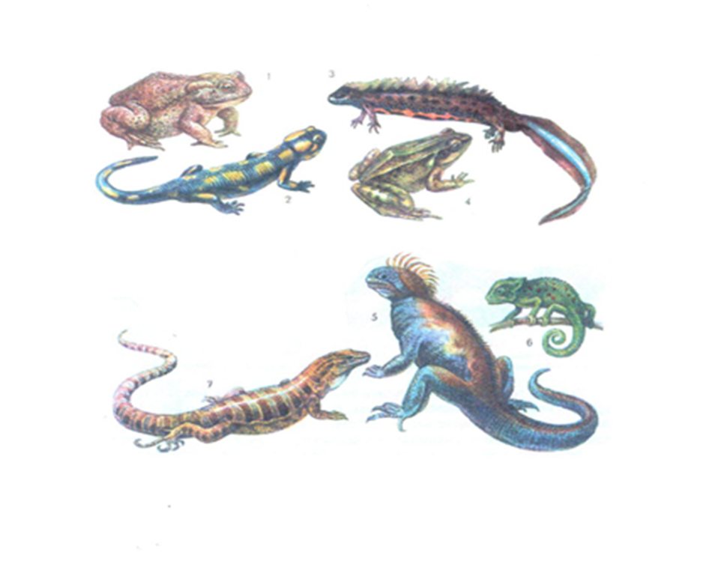

 |  |  |  |  | 2С
 |  |  |  | 1Ж | А | Б | А
 |  |  |  |  | 4Л | Я | Г | У | Ш | К | А
 |  | 5И | Г | У | А | Н | А
 |  |  | 6Х | А | М | Е | Л | Е | О | Н
 |  |  |  |  | А
3Т | Р | И | Т | О | Н
 |  |  |  |  | Д
 |  |  | 7В | А | Р | А | Н
 |  |  |  |  | А

Звуки: Лягушка1, Лягушка2, Лопатоногая жаба, Динозавр
Гейм 5. Гонка за лидером
Ведущий по очереди задает вопросы обеим командам.

За каждый правильный ответ команда получает три очка

- На какие отделы поделено тело Амфибий? (Голова, туловище, конечности.)
- Сколько позвонков находится в шейном отделе у Пресмыкающихся? (7–10.)
- Сколько камер имеет сердце Амфибий? (Три: два предсердия и один желудочек.).
- Чем отличается сердце Земноводного от сердца Пресмыкающегося животного? (В желудочке сердца Пресмыкающихся есть частичная перегородка.)
- Назовите отделы передней конечности земноводного? (Плечо, предплечье, кисть.)
- Какое строение имеет кисть? (Запястье, пястье, фаланги.)
- Назовите отделы задней конечности Пресмыкающегося? (Бедро, голень, стопа.)
- Какое строение имеет стопа? (Предплюсна, плюсна, фаланги.)
- Назовите отделы головного мозга Амфибий? (Передний, промежуточный, средний, мозжечок, продолговатый мозг.)
- Почему Земноводные животные откладывают икру близко к берегу? (Теплее вода, быстрее развивается зародыш.)

Гейм 6. Зоошутка
Ведущий раздает командам рисунки с шуточным животным, необходимо определить каким животным принадлежит каждый отдел тела.

За каждое правильное определение отдела тела животного команда получает одно очко

Зоошутка для команды «Амфибии»

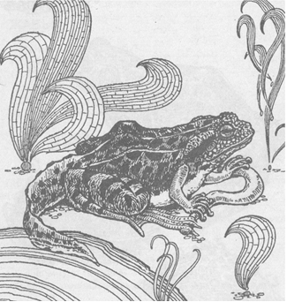

Земноводное: голова жабы, туловище и задние конечности травяной лягушки, передние лапы квакши, окраска тела озерной лягушки, хвост тритона.

Зоошутка для команды «Рептилии»

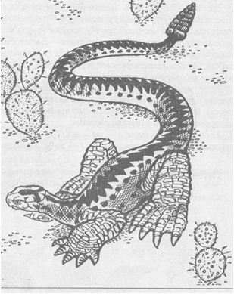

Пресмыкающееся: голова черепахи, туловище ящерицы, лапы крокодила, хвост гремучей змеи, окраска гадюки.

Звуки: Жаба бык, Желтобрюхая жерлянка, Геккон
Гейм 7. Пятый лишний
На каждом слайде необходимо найти лишнее животное, за правильный выбор команда получает три очка, и еще три очка, если выбору будет дано правильное объяснение

- Жерлянка, жаба, тритон, саламандра, веретеница. (Веретеница – рептилия, а остальные земноводные.)
- Уж, аллигатор, ящерица, квакша, варан. (Квакша – земноводное, а остальные пресмыкающиеся.)
- Жерлянка, квакша, лягушка, жаба, тритон. (Тритон – хвостатое земноводное, а остальные бесхвостые.)
- Гадюка, уж, хамелеон, кобра, полоз. (Хамелеон – ящерица, а остальные змеи.)
Гейм 8. Финишная прямая
За каждый правильный ответ команда получает одно очко
- Назвать отряды Земноводных животных. (Хвостатые, Бесхвостые, Червяги.)
- Назвать отряды Пресмыкающихся животных. (Чешуйчатые, Черепахи, Крокодилы.)
- Какой из видов ящериц утратил свои конечности и внешне похож на змею? (Веретеница.)
- Какие пресмыкающиеся способны к рефлекторному отбрасыванию хвоста? (Ящерицы.)
- Какой отряд образован безногими Земноводными животными? (Червяги.)
- Каким способом происходит оплодотворение и развитие у Пресмыкающихся животных? (Внутреннее оплодотворение и наружное развитие зародыша.)
- В каких водоемах возможна жизнь Земноводных и почему? (Пресноводных, кожное дыхание.)
- Передние или задние конечности раньше развиваются у головастиков? (Передние.)
- Причины вымирания динозавров? (Изменение климата, похолодание.)
- Известно, что ядовитых змей специально разводят в неволе с целью получения змеиного яда, как называются змеиные питомники? (Серпентарии.)
- Как называется самая крупная ящерица? (Комодский варан. В начале ХХ века на малых Зондских островах был открыт новый вид варана, который получил название от острова Комодо. Это крупнейшая ящерица из существующих ныне; ее длина достигает 4м, окраска серо-черная. Натуралисты утверждают, что комондорский варан совершенно глух, а челюсти его, подобно змеиным могут широко раскрываться; язык раздвоен и достигает до 50 см. Вараны хорошо плавают, извиваясь как змеи, и ныряют под воду на 2–3 минуты.)
- Может ли питон заменить сторожевую собаку? (Хорошо приживаются у человека и поддаются дрессировке питоны 6- метровой длины и веса 140 кг! В г. Сиднее (Австралия) многие хозяева магазинов вместо сторожевых собак держат дрессированных змей, которые успешно несут сторожевую службу. .)
- Как велики могут быть черепахи? (Кожистая морская черепаха достигает длины около 2м и веса около 400 кг. На атлантическом побережье Франции были пойманы гигантские черепахи: одна имела щит длиной около 2.5м и вес 480 кг. Ученые определили возраст – около 400 лет. Слоновая черепаха, привезенная с Галапагосских островов, прожила в неволе 152 года.)
Заключение
Ведущий: Мы относимся к животным свысока, полагая, что судьба их достойна сожаления. Ведь по сравнению с нами, они весьма не совершенны. Но мы заблуждаемся, жестоко заблуждаемся. Ибо нельзя к животным подходить с человеческой меркой. Их мир старше нашего и совершеннее, а сами они – существа более законченные и совершенные, чем мы с вами. Они сохранили многие из чувств, которые человек растерял, и живут, прислушиваясь к голосам недоступным нашему слуху. Животные – не меньшие наши братья и не бедные родственники, они иные народы, которые вместе с нами угодившие в сеть жизни, в сеть времени, такие же, как и мы, пленники земного великолепия и земных страданий. Генри Бестон (Англия)
Подведение итогов, слово жюри.

